**[1] 大数据模型对高等教育教学范式的影响思考**

朱兵

（上海理工大学 能源与动力工程学院，上海 200093）

**摘要：**随着互联网的普及和技术的不断发展、数据的规模和复杂性不断增加，推动了大数据模型的发展。OpenAI 公司基于自然语言处理技术开发了聊天机器人 ChatGPT，它通过大规模机器学习和人机交互不断优化，能够提供更自然、更准确的回答，并在多个领域展现了广阔的应用前景。本文将首先简要回顾大数据模型的发展历程，然后以高等教育为例，分析高等教育面临的机遇与挑战，并设想了大数据模型辅助教学应用的情景，最后展望和讨论了未来可能的教学范式变革。

**关键字**：大数据模型；人工智能；高等教育；教学范式

### 1介绍

大数据模型是一种用于处理大规模数据集的计算机程序，其历史可以追溯到20世纪80年代，当时人们关注的是如何将数据存储在大型机上。随着互联网的普及和技术的不断发展，数据的规模和复杂性开始迅速增长，这促进了大数据模型的发展。随着分布式文件系统和计算模型的诞生，大数据处理变得更加容易。随着云计算的兴起，越来越多的企业开始使用大数据模型来处理和分析数据，从而获得商业价值和竞争优势[1]。

美国 OpenAI 公司基于自然语言处理技术（NLP），自2018年发布自然语言模型GPT-1，到2023年初已更新到GPT-4版本。它通过大规模机器学习，广泛收集各种书籍、论文、新闻、论坛、网络资源信息等内容。根据已掌握的这些海量信息与知识元，与人类交互，并不断收集人类的反馈，使用强化学习的方法根据人类反馈信号直接优化语言模型。根据预训练模型和不断的交互强化学习，它可以更好地理解用户的输入，让聊天机器人生成更自然、更准确的回答。自2022年底首次推出试用APP以来，ChatGPT立即引起了各行业广泛的关注和讨论。与常规的搜索引擎（如谷歌、必应、百度等）相比，ChatGPT具有显著的差别：当用户输入同样的内容，常规搜索引擎会汇集包含相关信息的网页，而 ChatGPT 则会在搜集数据库中海量信息的基础上，经过分析归纳，直接给出用户期盼的简明总结。而且，ChatGPT通过实时的人机交互、更具陪伴性的情境与个性化的交流方式，为用户提供针对性、即时性的信息与问题解决方案，也带来了非凡的用户体验。目前该APP已可应用于较多场景，如它可以用于问答（如模拟对话、聊天、语音助手等）、文本生成（如搜索、翻译、概要总结、示例等）、撰写和修改计算机代码、图片处理和数据分析等。而且，这种大数据模型自身还在不断的学习和迭代更新过程中，人们看到了其广阔的应用前景，正成为现今不可回避的热门话题[2-5]。

在大数据模型来临之际，本文将以高等教育行业为例，分析可能面临的机遇与挑战，然后给出设想的大数据模型辅助教学应用的情景，最后对未来的可能的教学范式进行总结讨论。

### 2教育行业面临的机遇与挑战

#### 2.1机遇

大数据模型可以通过收集、分析和解释学习者在学习过程中产生的数据，以识别和了解学习者的行为和学习过程，从而提高学习效果和教学质量。随着大数据模型时代的到来，教育行业将迎来极好的发展机遇。

（1）学习分析：大数据模型可以帮助教育机构和学校了解学生的学习行为和趋势，从而发现学生的弱点和需求，提供更好的学习支持和指导。通过学习分析，教师可以更好地了解学生的学习过程，发现学生的学习困难点，为学生提供更加精准的学习帮助和支持。

（2）教育评估：大数据模型可以分析学生的学习进度、学习方式和学习效果，为教师提供有价值的反馈和建议，便于指导教师及时调整教学内容、教学计划和教学方法，以提高学生的学习效果。教育评估可以帮助教师更好地了解学生的学习情况，进而进行个性化教学，提高学生的学习效果。

（3）提供个性化教育：利用学生的学习行为数据为每个学生提供个性化的学习体验，推荐适合学生的课程、教材和练习，以满足学生的不同需求。大数据模型可以为学生提供学习路径规划、智能推荐系统、评估与反馈等等服务，帮助学生更加高效地学习。同时，通过提供个性化教育，可以激发学生的学习兴趣，提高学生的学习积极性。

总之，大数据模型给教育行业带来了重大机遇，可以为学生、教师和教育机构提供更好的学习支持和服务，提高学习效果和教学质量。

### 2.2挑战

大数据模型同样也会给教育行业带来了风险和挑战，主要包括：

（1）数据偏差：大数据模型需要收集和分析大量的数据，但这些数据的质量和准确性可能会受到影响，从而导致模型的输出片面和不准确，可能出现误判、误导或其他错误。因此，教育机构需要采取措施，确保数据的质量和可靠性，避免出现错误的结果和结论。

（2）信息过载：大数据模型生成的数据量庞大，可能导致教育工作者被信息淹没，无法从中提取有用信息，甚至忽略一些关键信息。

（3）人工智能伦理问题：大数据模型可能引发一些人工智能伦理问题，如算法歧视、不公平性、人工智能的意识形态和价值观等。如果教育机构不注意这些问题，可能会对学生产生不良影响。

（4）人力资源问题：大数据模型需要高素质的人力资源来开发、实现和管理，垂直应用开发的企业本身需要配备强大的师资力量、内容研发团队以及有足够科学的教育理念与经验积累。

（5）数据隐私问题：大数据模型需要处理大量的个人信息和敏感数据，数据隐私保护是必须考虑的重要问题之一。教育机构需要建立数据保护政策和规范，采取匿名化和脱敏、访问控制和加密、数据合成和汇总、隐私保护法规等技术和法律手段，确保学生的数据安全和隐私。

可见，大数据模型对学生和教师的影响既有正面的机遇，也存在负面的挑战。一方面，诸如ChatGPT等自然语言处理技术可以帮助学生更轻松地完成翻译、语法修正和查找答案等任务，提高学习效率和成绩，帮助学生更好地理解和处理复杂的问题。另一方面，使用ChatGPT等技术可能会削弱学生的写作和思考能力，产生抄袭问题，降低师生互动质量和深度。因此，教育界和社会各方面需要共同努力，以更好地利用这些技术带来的机遇，推进教育的发展和进步。教育者需要思考如何通过创新教学方式和课堂体验，带给学习者更良好的学习体验和优于ChatGPT的学习效果，同时明确技术的辅助作用，引导学生注重独立思考和学术诚信。教育者还需要把握机会，结合其他人工智能技术更新教学方式，提高教学效果和质量。

### 3.大数据模型的教学情景应用

#### 3.1 教学情景

随着大模型时代的来临，教师在日常的课程设计、教学实施和教学评价与改进过程中，若能恰当地使用人工智能技术，这将赋能教育教学，提高效率和育人效果。

（1）课程设计

首先，教师可以利用在线学习平台、学生管理系统等工具收集学生的学习数据，并对这些数据进行清洗和预处理，去除无用的数据。其次，教师利用数据分析和建模工具对学生数据进行分析和建模。通过数据分析，教师可以了解学生的学习情况、学习行为和学习需求，并对学生进行分类和个性化分析。然后，教师可以制定符合学生需求和课程目标的教学计划。这些目标和计划可以是个性化的，考虑到每个学生的学习特点和需求，同时也需要符合整体教学目标。接着，基于分析和建模的结果，教师可以制定相应的教学策略和方法。这些策略和方法可以针对不同类型的学生，考虑到他们的学习需求和特点，并采用合适的教学方法和工具。最后，在课程实施过程中，教师通过收集和评估学生的学习数据，了解课程的效果，并对课程进行优化和改进，以提高课程的效果和学生的学习成果。

（2）教学实施

教师可以利用类似ChatGPT的智能助手分析学生的学习数据，并根据学生的学习情况和学习需求，为学生提供个性化的学习建议和指导，为学生提供相关的学习资源和推荐的阅读材料等。教师可以利用类似ChatGPT的智能问答和智能评估工具，提高教学效果。教师还可以利用类似ChatGPT的智能化工具自动生成课程大纲、教案和试卷等，从而节省大量时间和精力。总之，在非在线课堂教学中，教师可以利用类似ChatGPT的大数据模型进行情景应用，提供更加个性化、智能化和高效化的教学服务和支持，从而提高教学效果和学生学习质量。

（3）评价与改进

教师在日常工作中可能会遇到机械性、重复性的工作，使用ChatGPT可以帮助教师完成这些工作，从而将更多的精力用于教学研究及其他创造性工作。教师可以借助ChatGPT收集学生反馈，并进行分析以了解学生的困难和需要改进的地方，并据此调整自己的教学策略和方式。教师可以在课堂上设置特定问题并让学生使用ChatGPT回答问题，教师利用ChatGPT的自然语言处理功能，分析学生的回答，并据此进行实时的课堂评价，以便确定学生的学习水平。总之，教师可以通过不断的反馈和调整，利用ChatGPT的功能进行课堂教学评价和改进，以提高自己的教学效果和学生的学习效果。

#### 应用示例

下面简要以文献总结与梳理、编写求解微分方程的示例程序为例，说明大数据模型的应用。

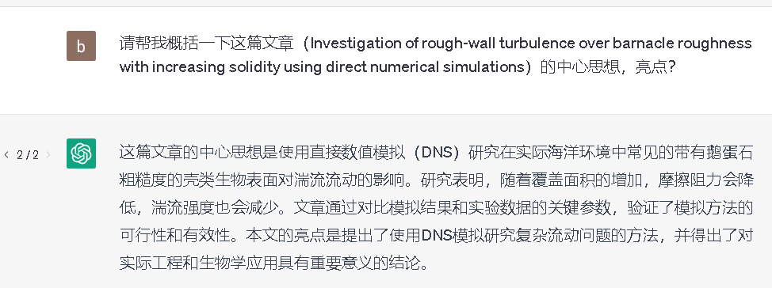 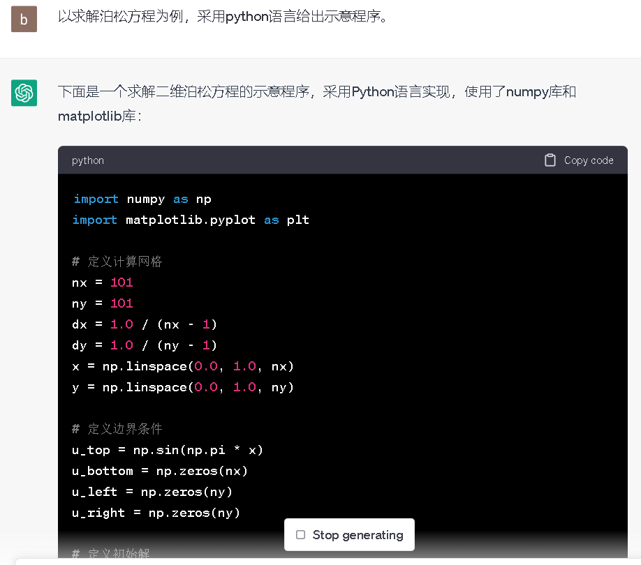

例1 文献的总结和梳理 例2 微分方程的示例程序

### 4 高等教育的未来范式思考

在大数据模型时代来临之际，很有必要对高等教育的未来进行思考，以期能更好地驾驭新技术，革新创新教学范式，切实提高教育教学成效。

（1）在观念上，不是回避与恐惧，而是应保持开放和包容心态，尽快主动适应与大数据模型的存在，主动应用诸如ChatGPT提供的智能工具，调整教育教学方法。

（2）西方有一句谚语：“教育的本质，不是把篮子装满，而是把灯点亮”。这可更为宽泛地理解为：今后学生和老师可以借助大数据模型快速、便捷、平等地获取信息，但教育的本质不是搬运知识和信息，而是应引导培养学生的学习兴趣、专注力、好奇心、责任心、意志、韧性、勇气、奋斗与进取、反思与自醒，价值观，批评思维、人文情感启迪和团队协作精神等等。

（3）教育不是简单的灌输知识，而是要在理解并掌握第一性原理的基础上，培养和引导学生进行独立思考、分析判断、逻辑推理、方法论构建、实践探索设想等能力。

（4）提出一个准确合理的问题往往比解决问题更为重要，在大数据模型来临之际，教师应引导学生深入思考，掌握好工具，学会向数据模型提出针对性的科学问题，从而能得到更为接近真实的答案。

（5）大数据模型会比你更加博学多闻，并进行简单的数据分析、预测和文本生成，但其始终无法像人类一样进行思考、推理和探索新事物，特别是实现发明创造、理论和方法论创新。他可能会助你成为学霸，但始终无法让你变成新的“爱迪生、爱因斯坦”。

（6）教师也应向学生强调大数据模型的局限性，如模型假设，时效性，变量规模，模型训练的数据库覆盖范围，价值观取向，个人隐私等，特别需要清醒认识到模型可能存在预测反馈的准确性问题。应引导学生不能简单拿来主义、全盘接受或完全依赖，而是需要独立思考、敢于质疑、深入探究、小心求证，最后再尝试改进。

（7）实现大数据模型的技术路线并不唯一，导致同样的问题可能没有标准答案，需要在实践中进行多种技术方案对比，批评性对待，各取所长。

（8）从输入到输出，类似黑箱模型，需要强化这种背后模型的可解释性，更好地提高学生的学习效果。

（9）利用人工智能产品所具有的强大的技术功能，教师可以花更多的时间和精力全面充实知识、提升能力、研习教学艺术，努力让学生在教学活动中除了学习知识之外，还享受与教师互动的多彩多姿的精神生活，激发创造的火花。

（10）虽然大数据模型强调形式上个性化教育，但背后实质为同一模型和算法，因此过分依赖该模型提供的培养方案，存在同质化教育，消除个性差异的风险。

  总之，虽然ChatGPT等技术可以帮助传输知识，但在创新、创造、自我评估和思辨能力等方面仍有不足。因此，教育应该鼓励学生发展自主学习能力和思辨能力，从而培养创新能力，这需要长期的努力和持续的关注。高校教育需要注重学生的自主学习、开放思维、实践经验、团队协作和创新思维等方面的培养。同时，应该密切跟踪信息技术与教育教学融合的发展趋势，通过多样化的实践探索，不断改善和提升高等教育教学质量和效率，让人工智能技术成为促进教育数字化转型和实现教育信息化的新动力。

### 参考文献

[1] Wu, D., Li, H., Li, J., & Chen, J. (2021). Intelligent Education Cloud: An Open-Source Cloud-Based Platform for Big Data Analysis and AI-Driven Education. IEEE Transactions on Learning Technologies, 14(1), 126-139.

[2] 丁锦宏.人工智能+教育：催化教师身份与角色转型[N].中国教育报,2022.

[3]李白咏.面对生成式人工智能：与AI结对还是被AI取代？[J].中国电信业,2022(12):70-72.

[4] 曹如军.人工智能时代教师教育培养目标:坚守与变革[J].高教探索,2021(01):51-56.

[5][焦建利](https://kns.cnki.net/kcms2/author/detail?v=KcpHKRXEws0IDKu1ifmnuHTzTvo4RJjhT4q88cr--W-C47erDh2dewuqfOxGaSyfX4yJKxiyzcyEwYvJ_wrTnP5do61QQf3gZJa-7PY1ZTc=&uniplatform=NZKPT).ChatGPT：学校教育的朋友还是敌人？[J]. [现代教育技术](https://navi.cnki.net/knavi/journals/XJJS/detail?uniplatform=NZKPT). [2023,33(04)](https://navi.cnki.net/knavi/journals/XJJS/issues/KcpHKRXEws12sQFKK5c-Dq-JBJvYUGPqU8W_HwzUCDHMSrSLrXfyW-qPzKss_erd?uniplatform=NZKPT):21-26.

1. **收稿日期:**

   **基金项目**：上海理工大学课程建设项目

   **作者简介**：朱兵，男，副教授，上海市军工路516号，手机：13918026086，邮箱：zbing@usst.edu.cn